**Grasp Pose Detector使用指南**

**1. Visual Studio环境配置**

1.1包含目录和头文件

#include "../GPD_1.0.0/include/grasp_pose.h"

1.2库目录和lib文件

#pragma comment (lib, "../GPD_1.0.0/lib/gpd_grasp_pose.lib")

1.3动态链接库文件

bin目录gpd_grasp_pose.dll gpd_camera_data.dll gpd_pose_estimation.dll gpd_recognition.dll

gpd_registration_3d.dll gpd_segmentation.dll 复制到程序可执行模块即.exe所在的目录

注：1、vision_1.0.0为视觉算法初始版本号，此处根据项目实际应用版本号进行配置。

2、 bin\3rdParty中文件为视觉算法第三方依赖库，版本：PCL 1.9.1 ， OpenCV 3.4.5 ，Glog 0.4.0。

如果没有配置第三方依赖库则需要复制对应动态链接库文件到程序可执行模块即.exe所在的目录。

3、调试设置：项目->属性->调试->工作目录 ->$(SolutionDir)$(Platform)\$(Configuration)\。

**2. GPD算法项目应用**

2.1 定义项目名称和抓取目标类别编号，建立项目文件目录。

以比亚迪项目为例，定义项目名称“GPD_BYD”，电控壳类别编号“1”，托盘类别编号“2”。复制项目模板文件夹GPD，根据项目名称修改文件夹名称为GPD_BYD。根据抓取目标类别数量复制Object_x文件夹，修改文件夹名中“x”为对应抓取目标类别编号。

2.2 根据项目需求更新Project_Record.doc项目信息记录文档。

2.3 抓取目标3D模型制作，参考“附录一”。

2.4 抓取目标类别“x”算法调用，以比亚迪项目编号 x = 1 电控壳为例：

std::string config_object_1 = " GPD_BYD\\Object_1\\Config\\grasp_pose.json";//定义 抓取目标1 配置文件

std::shared_ptr<gpd::GraspPose> p_object_1_(GetModelBasedPtr(config_object_1));//初始化 抓取目标1 实例指针

…… //3D相机数据获取、机器人控制等代码

p_object_1_->SetInputPointCloud(object_points);//输入点云

p_object_1_->GetGraspPose(&object_pose); //获取位姿（根据项目流程调用）

2.5 视觉算法参数设置与性能优化，参考“附录二”。

**附录一：抓取目标3D模型制作**

**1. 3D建模**

**1.1 3D相机建模**

a) 根据项目需求确定3D相机工作距离，调节参数使得采集点云数据完整、边缘清晰、噪点尽量少；

b) 模拟抓取目标实际摆放情况扫描一帧点云作为3D模型。

注：相机工作距离、参数设置或者摆放位置发生较大变化的情况下，需要重新制作模型。

**1.2 3D机械模型/3D扫描仪建模**

利用抓取目标3D机械模型转换格式或者3D扫描仪建模。

**2. 3D模型坐标系建立**

根据项目需求确定抓取位姿，参考抓取位姿建立3D模型坐标系，坐标系精度尽量高（平移误差小于0.1毫米，旋转误差小于0.1度）。

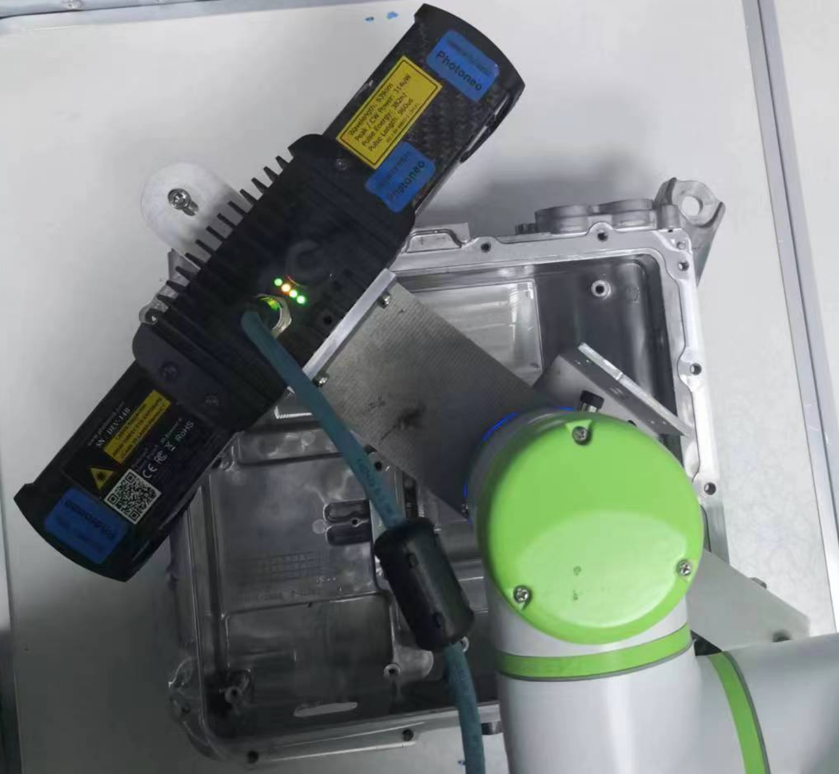 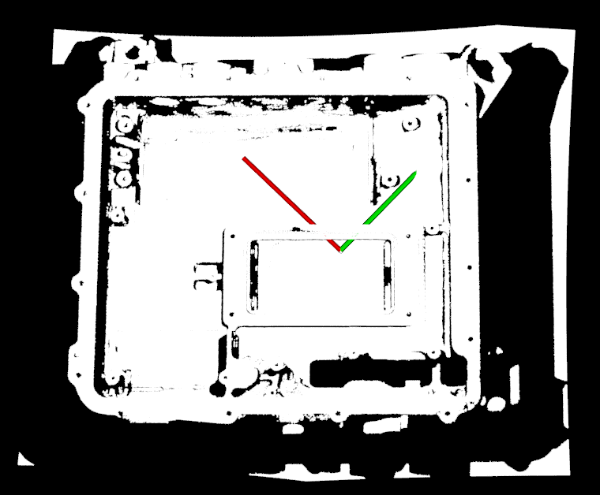

图1. 机器人抓取位姿 图2. 3D模型坐标系

**3. 3D模型后处理**

根据视觉方案需求，选择保留3D模型中所有点或者进行特定分割，输出PLY格式模型文件"model.ply"。

根据视觉方案需求，选择是否需要制作refine模型，输出PLY格式模型文件 "model_refine.ply"。

注：a)3D模型放置位置为\项目目录\Object_x\Model_3D；

b)单个类别对应多个模型或多个refine模型， 按照model_(a.b.……)_refine_(a.b.……)方式命名；

c)采用3D相机建模方式在保存PLY模型文件时如果有格式转换，需要保证模型点间距与采集的原始点云点间距一致。

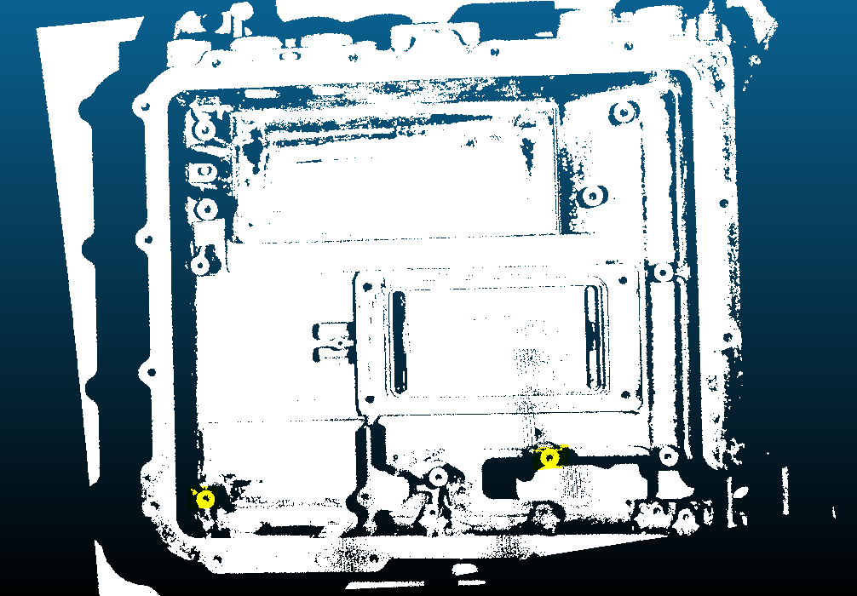

图3.refine模型制作

**附录二：视觉算法参数说明**

1. **配置文件 grasp_pose.json**

/*Porject Name: GPD_BYD*/

/*Object Number: Object_1*/

//Pose Estimation

"Visualization": false, //可视化开关

"CameraOffline": false, //相机离线测试开关

"InstanceSeg": "Euclidean", //实例分割方法 Euclidean| GC_OBB | None

"InstanceKeyPoint": "Boundary", //实例关键点 Boundary | ISS | None

"Registrarion": "IA_ICP", //配准方法 IA_ICP | IA | ICP | None

"RefineModelNum": 2, //优化模型个数

"ObjectModelPath": "Model_3D//model.ply", //3D模型文件

"PointCloudPath": "PointCloud//scene.ply", //离线测试场景点云文件

//Grasp Pose of Model

"UseModelPose": true,

"X": -0.138, //抓取位姿 X (毫米)

"Y": -0.031, //抓取位姿 Y

"Z": 0.476, //抓取位姿 Z

"RX": 0.39, //抓取位姿 RX （度）

"RY": 0.04, //抓取位姿 RY

"RZ": 132.47 //抓取位姿 RZ